«Бекітемін» Сауат ашу
Күні: 17.01. 2018
Сабақтың тақырыбы: Табиғатқа саяхат. З дыбысы мен әрпі 105-сабақ
Сабақ негізделген оқу мақсаты |  |  | 1.2.9.1 Әріпті тану,ажырату және оны дыбыспен сәйкестендіру  1.2.1.2 Оқудың түрлерін(буындап оқу,жиі кездесетін сөздерді оқу.түсініп оқу)қолдану  1.2.5.1 Мәтін иллюстрациясы бойынша сұрақтар қоя білу немесе қойылған сұраққа жауап беру  1.3.5.1Тақырыпқа байланысты керекті сөздер,сурет сызба,сурет белгілерінқолданаотырып,жай сөйлемдер мәтін құрастыру және жазу
Бағалау критерийлері |  |  | Барлық оқушылар істей алады:  З дыбысы мен әріпін біледі..
Оқушылардың көпшілігі істей алады:
Тақырыпты түсініп, тыңдап, жетекші сұрақтар арқылы талқылайды.
Кейбір оқушылар істей алады:
Сөздерді тұтастай оқи алады.
Тілдік мақсат |  |  | Оқушылар: Сюжетті сурет арқылы әңгіме құрап, болжай алады.
 |  |  | Негізгі сөздер мен тіркестер:
 |  |  | Қозы,ұзақ
 |  |  | Сыныптағы диалог үшін пайдалы тілдік бірліктер
Талқылауға арналған сұрақтар:
-Табиғатқа нелер жатады?
-Қыс мезгілінен кейін қай мезгіл келеді?
 |  |  | Сіз неліктен ... екенін айта аласыз ба?
 |  |  | -Неліктен з әрпі дауыссыз дыбыстар қатарына жатады ?
Алдыңғы оқу |  |  | И и әрпі мен дыбысын біледі.
Жоспар
Жоспарланған уақыт |  |  | Жоспарланған жаттығулар (төменде жоспарланған жаттығуларме қатар ескертпелерді жазыңыз |  |  | Ресурстар
Басы |  | 1 мин  1мин  3 мин  1 мин | Ынтымақтастық ахуалын құру  Амандасу.Оқушыларды түгендеу. «Жақсы тілек!».  Топқа бөлу. Төлдердің суреттері арқылы топқа бөліну  - Топ. қозы  - Топ. бота  - Топ. Бұзау  Қызығушылығын ояту (ҰЖ)  «Кім жылдам?» ойынын ойната отырып,жұмбақтың шешуін табу.  Сары қозы, көк қозы,  Қарындары тоқ қозы.  Күздігүні көп қозы,  Қыстыгүні жоқ қозы.(Қауын-қарбыз) Апан-апан,Ескі шапан. Иір қобыз,Жарық жұлдыз. (Түйе)  Бітімі, тұрқы –  Аумаған жылқы.  Мәйкесі жолақ –  Айыбы сол-ақ. (Зебра)  Бағалау «Мадақтау» |  |  | Суреттер
Ортасы | 2 мин  3 мин  2 мин  1 мин  3 мин  1 мин  2 мин  1 мин  2 мин  1 мин  1 мин  3 мин  1 мин  4 мин  1 мин |  | -Балалар қазір жылдың қай мезгілі? -Қыс мезгілінен кейін қай мезгіл келеді? -көктемде қандай өзгерістер болады? -Әріп дегенім не? -Буын дегеніміз не? -Сөз дегеніміз не?  Оқулықпен жұмыс (ҰЖ)  Мәтіндегі суреттерді қосып оқу және сұрақтарғажауап беру ,ботаның сөзін жалғастыру.  Өркеш  Қозы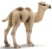 -ға:  -Арқаңдағы шошайған не?-деді.  -Өркеш қой,-деді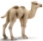.  -Өркеш саған неге керек?-деді қозы.  -Балалар мінсе құлап қалмау үшін-деді.  Мәтін бойынша сұрақтар:ҰЖ  -Әңгіме нелер жайлы екен ? -Қозы ботадан не деп сұрады? -Бота не деп жауап берді? -Бота қалай дыбыстайды? Бө-ө-ө  Бағалау: «Жұлдызша»  Қозы мен ботаның сөзін рөлге бөліп оқу ЖЖ  Бағалау: Мадақтау  Ойын «Мен бастаймын , сен аяқта » ойыныҰЖ  Ойын шарты: Мен сөйлемді бастаймын , сендер аяқтайсындар.  Мыс: Апам базардан сәбіз ( әкелді). Зәуре таңертең (мектепке барды.)  Вокзалда кісілер (көп). Айзада сурет салып (отыр).  Бағалау :шапалақ  Ертегі құрастыру «Ақылды ұзақ» ТЖ Тірек сөздерді құрастыру арқылы Тірек сөздер: ұзақ, шөлдеді,құмыра,тұмсығы,су, тас, салды, көтерілді.  1-топ 2-топ 3-топ  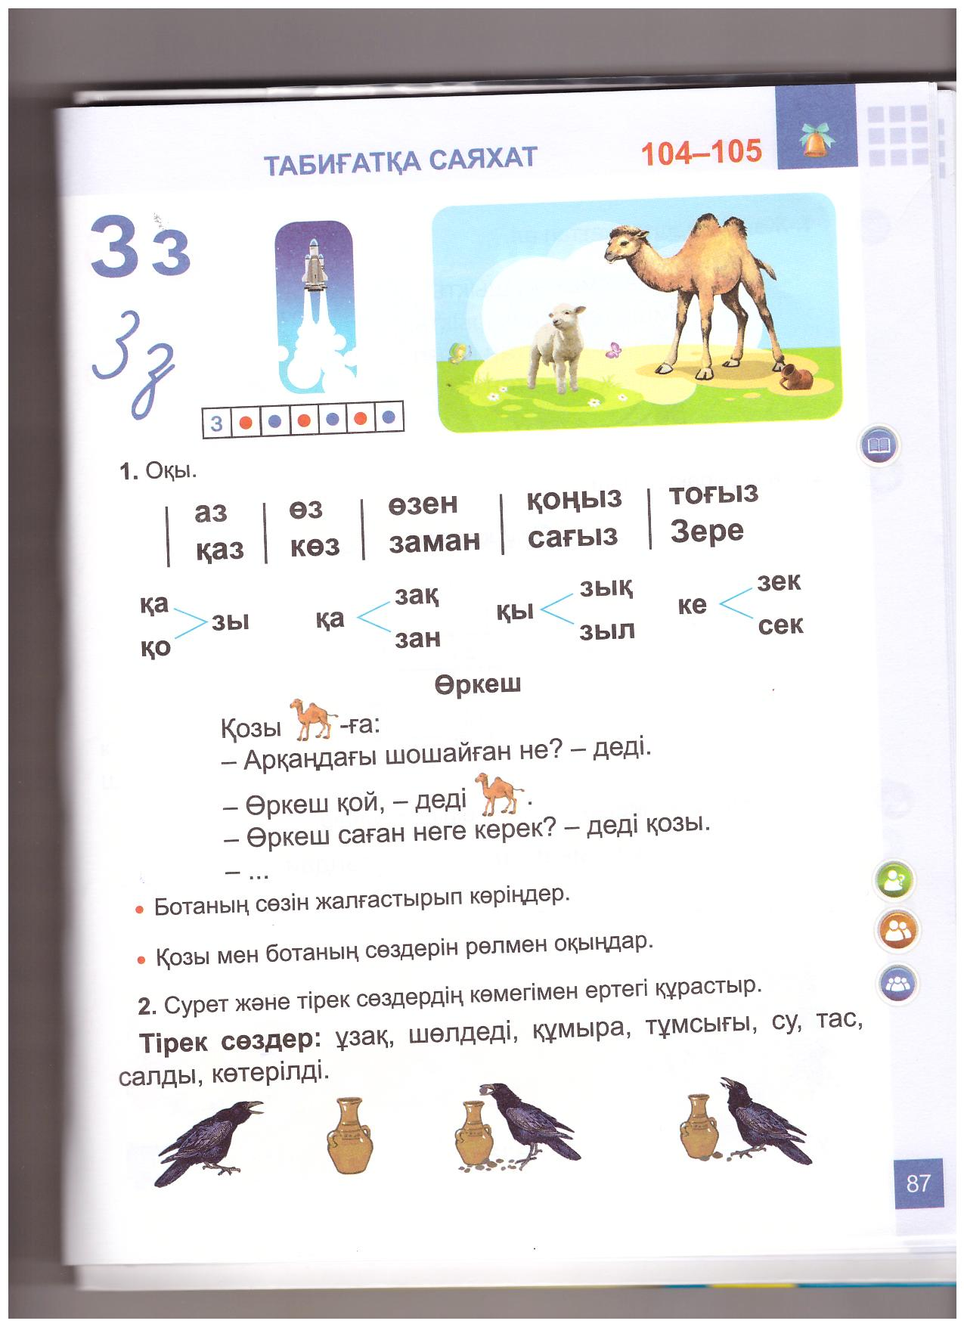 «Ақылды қарға» ертегісі Қарға шөлдеп, су іздеп жүріп, далада су кұйылған құмыраны кездестіреді.Құмыраның суы олқы екен.Қарғаның мойны жетпейді. Қарға тастарды теріп, құмыршаға үсті-үстіне сала береді. Құмыраға тас салынған сайын су жоғары көтеріліп бетіне шығады. Қарға су ішіп сусынын қандырады.  Түйіні: әр істің әдісін білу керек  Бағалау: Бағдаршам    Сергіту сәті  Қатты нөсер басылды (жаймен тырсылдатады)  Күн жарқырай ашылды (қолдарымен күн жасайды)  Көктен төмен әдемi кемпiрқосақ шашылды (жарты доға жасайды)  Дәптермен жұмыс (Ж)  Дәптермен жұмыс  - З әрпін ауада жазып көрсету  - З дыбысының бас, кіші әріптерін тақтаға жазып көрсету  - Зада, Зере ,өзен, көз сөздерін жаздыру  Берілген әріп элементтерін каллиграфиялық нормаға сай , таза, ұқыпты жазуға үйрету.  Бағалау смайлик арқылы .  Қалыптастырушы бағалау тапсырмаларын орындату:(Ж)  Бағалау :балл арқылы . |  |  | Оқулық  сурет  жұлдызша  тапсырма  жұмыс дәптері  смайлик  Бағдаршам  Жұмыс дәптері  Тапсырма
Соңы | 1 мин |  | Кері байланыс:        Не қиын болды? Не қызық болды? Не маңызды болды? |  |  | Смайлик
Қосымша ақпарат
Саралау – Сіз қосымша көмек көрсетуді қалай жоспарлайсыз? Сіз қабілеті жоғары оқушыларға тапсырманы күрделендіруді қалай жопарлайсыз? |  |  |  | Бағалау – Оқушылардың үйренгенін тексеруді қалай жоспарлайсыз? | Пәнаралық байланыстар, қауіпсіздік және еңбекті қорғау ережелері, АКТ-мен байланыс. Құндылықтардағы байланыс
Ұжымдық жұмыс  Топтық жұмыс  Ұжымдық жұмыс  Жұптық  Топтық жұмыс  Жеке жұмыс |  |  |  | Бағалау.  А)Мадақтау  жұлдызша  бағдаршам  шапалақ | 1. Дүниетану, әдебиеттік оқу, еңбекке баулу  2. АКТ арқылы
Рефлексия
- Сабақ/оқу мақсаттары шынайы ма?
- Бүгін оқушылар не білді?
- Сыныптағы ахуал қандай болды?
- Мен жоспарлаған саралау шаралары тиімді болды ма?
- Мен берілген уақыт ішінде үлгердім бе?
- Мен өз жоспарыма қандай түзетулер енгіздім және неліктен?
Қорытынды бағамдау
Қандай екі нәрсе табысты болды (оқытуды да оқуды да ескеріңіз)?

Қандай екі нәрсе сабақты жақсарта алды (оқытуды да оқуды да ескеріңіз)
Сабақ барысында мен сынып немесе жекелеген оқушылар туралы менің келесі сабағымды жетілдіруге көмектесетін не білдім?

